项目名称：重庆联达重锻科技股份有限公司职业病危害现状评价报告
项目编号：CQAK2025-03-02-0144
用人单位 | 名称：重庆联达重锻科技股份有限公司
用人单位 | 地址：重庆市铜梁区蒲吕街道龙山大道21号
用人单位 | 联系人：刘老师
现场调查 | 技术人员名单：唐龙、胡邻以
现场调查 | 时间：2025.6.21
现场调查 | 用人单位陪同人：刘老师
现场采样和检测 | 技术人员名单：古凤玉、胡邻以
现场采样和检测 | 时间：2025.7.15~2025.7.17
现场采样和检测 | 用人单位陪同人：王老师
现场标志物照片 | 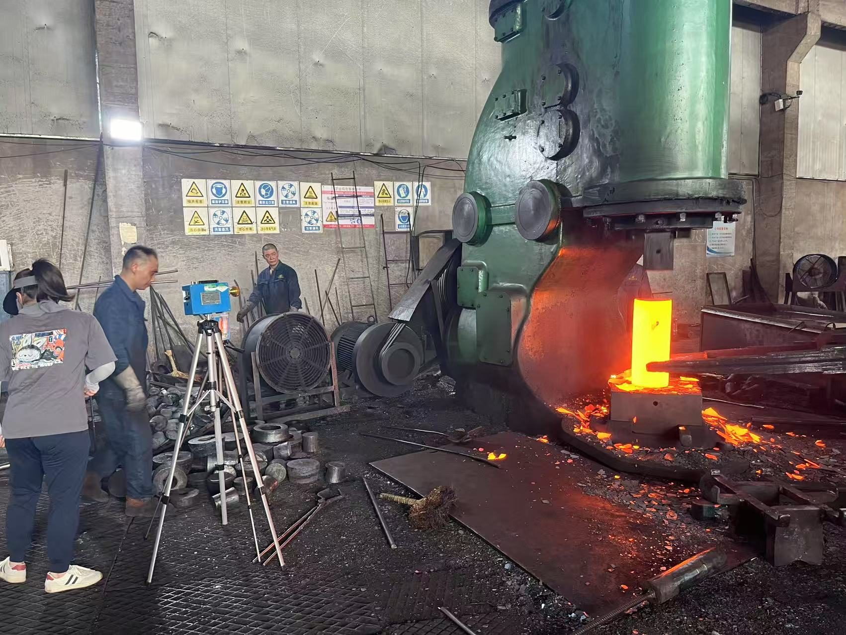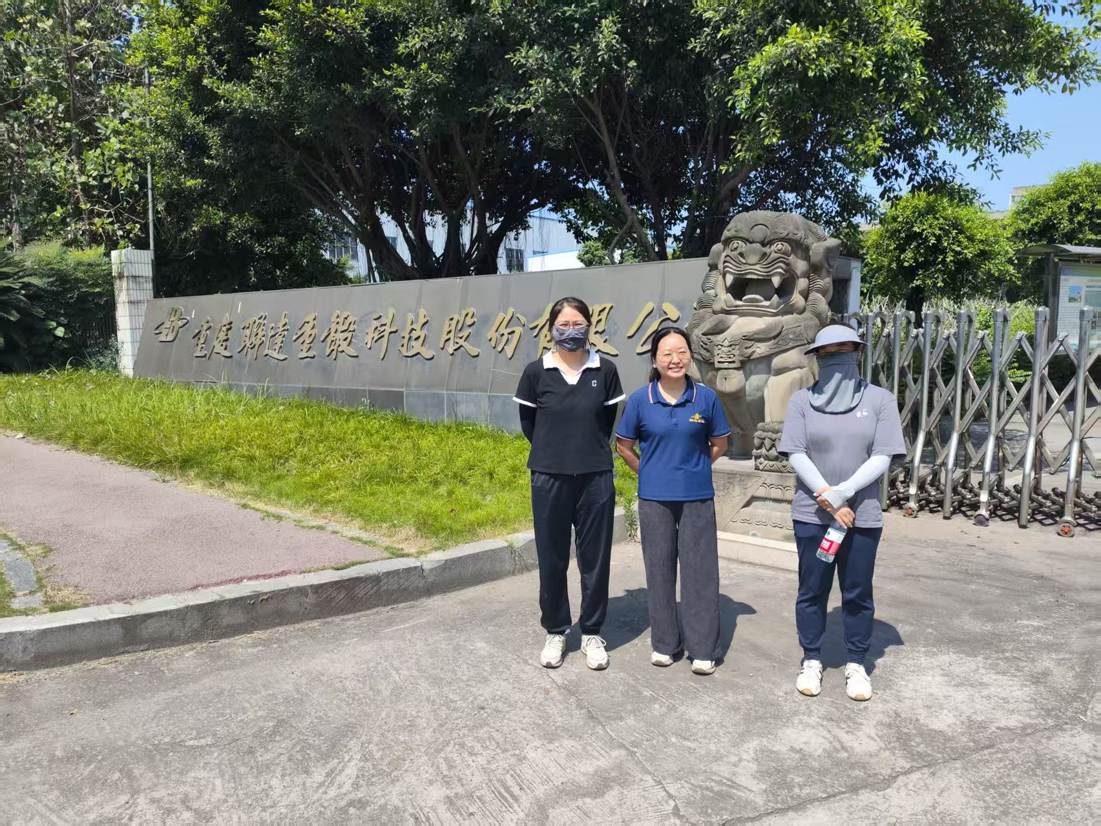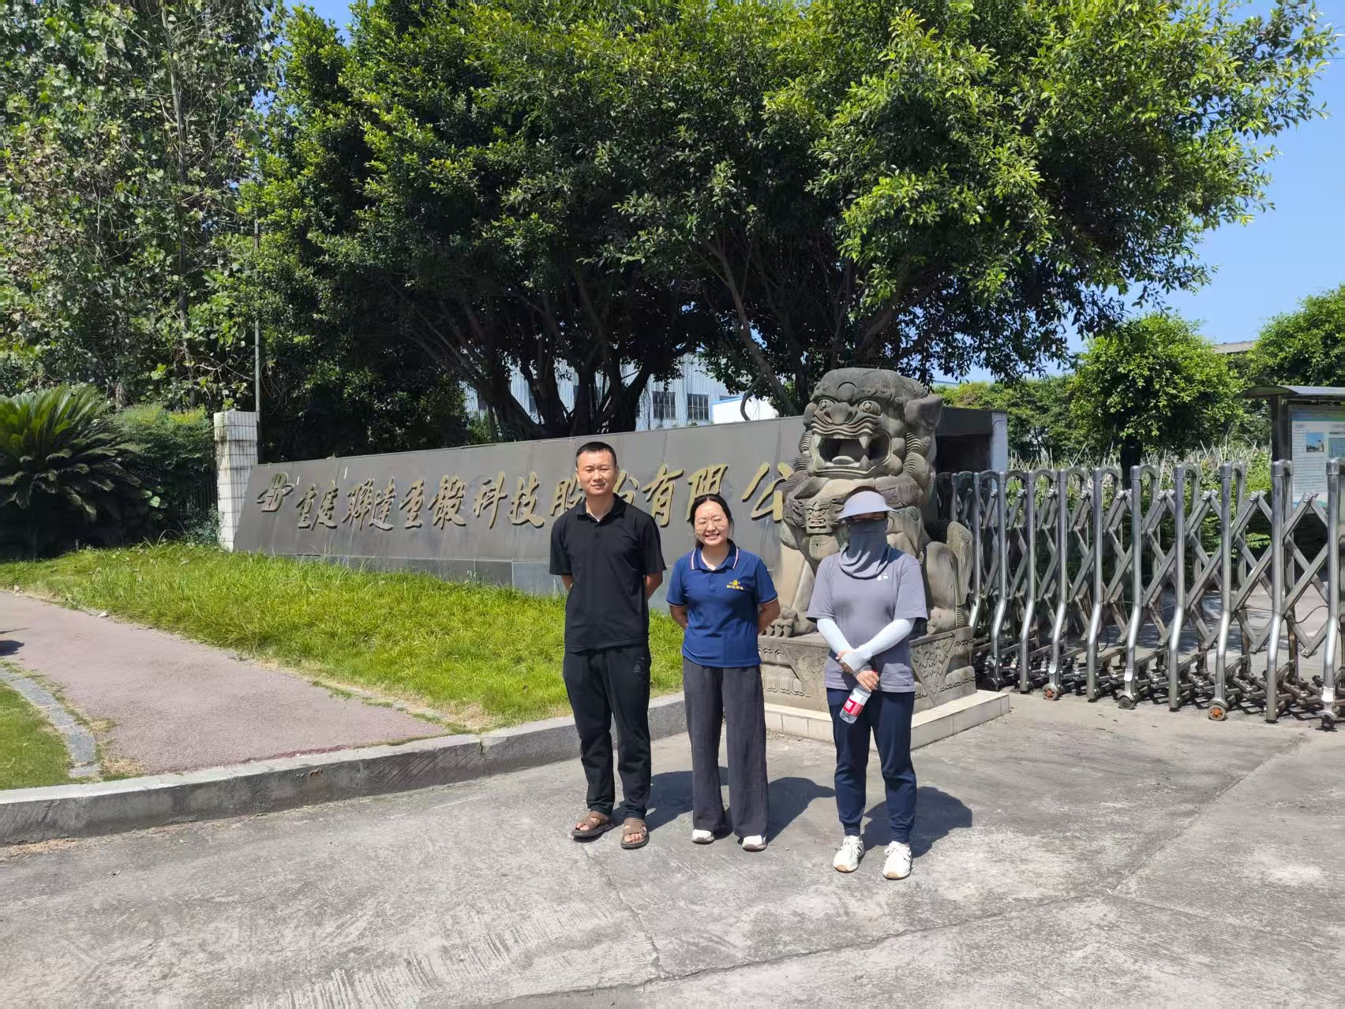
现场调查照片
现场采样和检测照片

